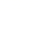七年级数学下学期期末模拟测试卷03（浙江宁波卷）
一、选择题（本大题共10小题，每小题3分，共30分。在每小题所给出的四个选项中，恰有一项是符合题目要求的，请将正确选项前的字母代号填涂在答题卡相应位置上）
1．计算：2^{﹣3}的结果是（ ）
A． B．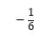 C． D．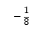
2．下列调查方式中，合适的是（ ）
A．调查你所在班级同学的视力情况，采用抽样调查的方式
B．调查柳江流域水质情况，采用抽样调查的方式
C．调查某节目在某市的收视率，采用普查的方式
D．要了解全市初中学生的心理健康状况，采用普查的方式
3．下列计算中正确的是（ ）
A．b³•b³＝2b³ B．（a⁵）²＝a⁷ C．（ab）³＝a³b³ D．a⁶÷a²＝a³
4．石墨烯是从石墨材料中剥离出来，由碳原子组成的只有一层原子厚度的二维晶体，石墨烯（Graphene）是人类已知强度最高的物质，据科学家们测算，要施加55牛顿的压力才能使0.000001米长的石墨烯断裂．其中0.000001科学记数法表示是（ ）
A．1×10^{﹣6} B．10×10^{﹣7} C．0.1×10^{﹣5} D．1×10⁶
5．已知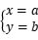是二元一次方程x﹣6y＝4的一组解，则a﹣6b﹣3的值是（ ）
A．1 B．﹣1 C．7 D．﹣7
6．若代数式x²﹣mx+4因式分解的结果是（x+2）²，则m的值是（ ）
A．﹣4 B．4 C．﹣2 D．±4
7．已知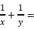2，则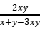的值为（ ）
A． B．2 C．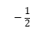 D．﹣2
8．二果问价源于我国古代数学著作《四元玉鉴》“九百九十九文钱，甜果苦果买一千，甜果九个十一文，苦果七个四文钱，试问甜果苦果各几个？”设甜果为x个，苦果y个，下列方程组表示正确的是（ ）
A．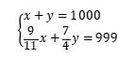
B．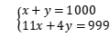
C．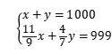
D．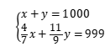
9．如图，直线AB，CD被两条直线所截，若∠1＝64°，∠2＝64°，∠3＝110°，则∠4的度数为（ ）
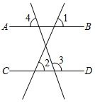
A．110° B．70° C．64° D．46°
10．如图，长方形的宽为a，长为b，a＜b＜2a，第一次分割出一个最大的正方形M₁，第二次在剩下的长方形中再分割出一个最大的正方形M₂，依次下去恰好能把这个长方形分成四个正方形M₁，M₂，M₃，M₄，并且无剩余，则a与b应满足的关系是（ ）
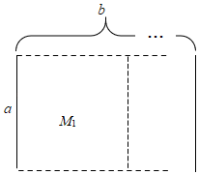
A．b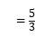a B．ba或b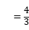a
C．ba或b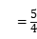a D．ba或ba
二、填空题（本大题共6小题，每小题4分，共24分。不需写出解答过程，请将答案直接填写在答题卡相应位置上）
11．式子在实数范围内有意义，则x的取值范围是 ．
12．已知x＝2a+4，y＝2a+3，如果用x表示y，则y＝ ．
13．已知a²+b²＝18，ab＝﹣1，则a+b＝ ．
14．若3ª＝5，3^{b}＝10，则3^{a+b}的值是 ．
15．如图，将长为5cm，宽为3cm的长方形ABCD先向右平移2cm，再向下平移1cm，得到长方形A'B'C'D'，则阴影部分的面积为 cm²．
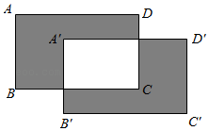
16．阅读是人类进步的阶梯，现在的中小学生是祖国的未来，“用阅读点燃中国梦”，某校为更丰富读书内容，又新购进书册若干件，为让同学更早更快阅读，初二年级组织了86名同学搬书．为便于管理，把其中50名同学分成A、B两组，另外的36名同学分成C、D两组．A、C两组把书搬到甲地点，B、D两组把书搬到乙地点，A组搬书的人均件数比B组的人均件数多2件，C、D两组人均件数相同，且是B组搬书的人均件数的2.5倍，甲、乙两个地点的人均搬书件数相同，且比A
组搬书的人均件数高25%，已知搬书的人均件数为整数．则这次该校又新购进书册共 件．
三、解答题（本大题共8小题，共66分。请在答题卡指定区域内作答，解答时应写出文字说明、证明过程或演算步骤）
17．（6分）（1）计算：12a³b⁵÷（﹣2a²b³）；
（2）分解因式：2x³+4x²+2x．
18．（6分）化简（1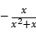）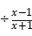，再任取一个你喜欢的数代入求值．
19．（6分）如图所示，已知BD⊥AC，EF⊥AC，垂足分别为D，F，且∠1＝∠2，求证：∠ADG＝∠C．
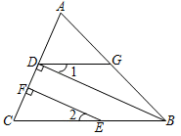
20．（8分）解下列方程（组）：
（1）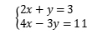；
（2）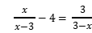．
21．（8分）某校计划举办以“庆祝建党百年，传承红色基因”为主题的系列活动，活动分为红歌演唱、诗歌朗诵、爱国征文及党史知识竞赛，要求每名学生都参加活动且只能选择一项活动．为了解学生参加活动的情况，随机选取该学校部分学生进行调查，以下是根据调查结果绘制的统计图表的一部分．
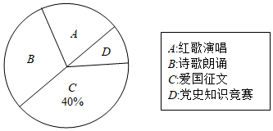
活动项目 | 频数（人） | 频率

红歌演唱 | 10 | 0.2
诗歌朗诵
爱国征文
党史知识竞赛 |  | 0.1
据以上信息，回答下列问题：
（1）被调查的学生中，参加红歌演唱活动的学生人数为 人，参加爱国征文活动的学生人数占被调查学生总人数的百分比为 %；
（2）本次调查的样本容量为 ，样本中参加党史知识竞赛活动的学生人数为 人；
（3）若该校共有800名学生，请根据调查结果，估计参加诗歌朗诵活动的学生人数．
22．（10分）某生态柑橘园现有柑橘31吨，租用9辆A和B两种型号的货车将柑橘一次性运往外地销售．已知每辆车满载时，A型货车的总费用500元，B型货车的总费用480元，每辆B型货车的运费是每辆A型货车的运费的1.2倍．
（1）每辆A型货车和B型货车的运费各多少元？
（2）若每辆车满载时，租用1辆A型车和7辆B型车也能一次性将柑橘运往外地销售，则每辆A型货车和B型货车各运多少吨？
23．（10分）【学习材料】﹣﹣拆项添项法
在对某些多项式进行因式分解时，需要把多项式中的某一项拆成两项或多项，或者在多项式中添上两个仅符号相反的项，这样的分解因式的方法称为拆项添项法．如：
例1：分解因式：x⁴+4．
解：原式＝x⁴+4x²+4﹣4x²＝（x²+2）²﹣4x²＝（x²﹣2x+2）（x²+2x+2）．
例2：分解因式：x³+5x﹣6．
解：原式＝x³﹣x+6x﹣6＝x（x²﹣1）+6（x﹣1）＝（x﹣1）（x²+x+6）．
【知识应用】请根据以上材料中的方法，解决下列问题：
（1）分解因式：x²+16x﹣36＝ ．
（2）运用拆项添项法分解因式：x⁴+4y⁴．
（3）化简：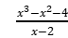．
24．（12分）如图，直线CD∥EF，点A，B分别在直线CD，EF上（自左至右分别为C，A，D和E，B，F），∠ABF＝60°．射线AM自射线AB的位置开始，绕点A以每秒1°的速度沿逆时针方向旋转，同时，射线BN自射线BE开始以每秒5°的速度绕点B沿顺时针方向旋转，当射线BN旋转到BF的位置时，两者停止运动．设旋转时间为x秒．
（1）如图1，直接写出下列答案：
①∠BAD的度数；
②射线BN过点A时的x的值．
（2）如图2，求当AM∥BN时的x的值．
（3）若两条射线AM和BN所在的直线交于点P．
①如图3，若P在CD与EF之间，且∠APB＝126°，求x的值．
②若x＜24，求∠APB的度数（直接写出用含x的代数式表示的结果）．
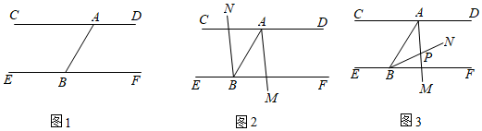

七年级数学下学期期末模拟测试卷03（浙江宁波卷）
一、选择题（本大题共10小题，每小题3分，共30分。在每小题所给出的四个选项中，恰有一项是符合题目要求的，请将正确选项前的字母代号填涂在答题卡相应位置上）
1．计算：2^{﹣3}的结果是（ ）
A． B． C． D．
解：2^{﹣3}．
答案：C．
2．下列调查方式中，合适的是（ ）
A．调查你所在班级同学的视力情况，采用抽样调查的方式
B．调查柳江流域水质情况，采用抽样调查的方式
C．调查某节目在某市的收视率，采用普查的方式
D．要了解全市初中学生的心理健康状况，采用普查的方式
解：A、调查你所在班级同学的视力情况，适合普查，故本选项不符合题意；
B、调查柳江流域水质情况，适合抽样调查方式，故本选项符合题意；
C、调查某节目在某市的收视率，适合抽样调查方式，故本选项不符合题意；
D、要了解全市初中学生的心理健康状况，适合抽样调查方式，故本选项不符合题意．
答案：B．
3．下列计算中正确的是（ ）
A．b³•b³＝2b³ B．（a⁵）²＝a⁷ C．（ab）³＝a³b³ D．a⁶÷a²＝a³
解：A、b³•³＝b⁶，故此选项错误，不合题意；
B、（a⁵）²＝a^{5×2}＝a¹⁰，故此选项错误，不合题意；
C、（ab）³＝a³b³，故此项正确，符合题意；
D、a⁶÷a²＝a⁴，故此选项错误，不合题意；
答案：C．
4．石墨烯是从石墨材料中剥离出来，由碳原子组成的只有一层原子厚度的二维晶体，石墨烯（Graphene）是人类已知强度最高的物质，据科学家们测算，要施加55牛顿的压力才能使0.000001米长的石墨烯断裂．其中0.000001科学记数法表示是（ ）
A．1×10^{﹣6} B．10×10^{﹣7} C．0.1×10^{﹣5} D．1×10⁶
解：0.000001＝1×10^{﹣6}，
答案：A．
5．已知是二元一次方程x﹣6y＝4的一组解，则a﹣6b﹣3的值是（ ）
A．1 B．﹣1 C．7 D．﹣7
解：把方程的解代入方程得：a﹣6b＝4，
∴a﹣6b﹣3＝4﹣3＝1，
答案：A．
6．若代数式x²﹣mx+4因式分解的结果是（x+2）²，则m的值是（ ）
A．﹣4 B．4 C．﹣2 D．±4
解：因为（x+2）²＝x²+4x+4
所以m的值为：﹣4．
答案：A．
7．已知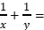2，则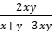的值为（ ）
A． B．2 C． D．﹣2
解：∵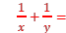2，
∴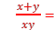2，
则x+y＝2xy，
∴原式2，
答案：D．
8．二果问价源于我国古代数学著作《四元玉鉴》“九百九十九文钱，甜果苦果买一千，甜果九个十一文，苦果七个四文钱，试问甜果苦果各几个？”设甜果为x个，苦果y个，下列方程组表示正确的是（ ）
A．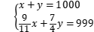
B．
C．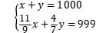
D．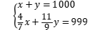
解：设甜果为x个，苦果y个，
由题意可得，
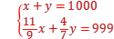，
答案：C．
9．如图，直线AB，CD被两条直线所截，若∠1＝64°，∠2＝64°，∠3＝110°，则∠4的度数为（ ）
以上内容仅为本文档的试下载部分，为可阅读页数的一半内容。如要下载或阅读全文，请访问：https://d.book118.com/067064060063006042

